HOTEL MANAGEMENT SYSTEM
Hệ Thống Quản Lý Khách Sạn Toàn Diện · Phiên bản 1.0 · 2026
Dành cho: Chủ khách sạn · Giám đốc vận hành · Nhà đầu tư
Một nền tảng — Ba giao diện — Toàn bộ vận hành khách sạn trong tầm tay.

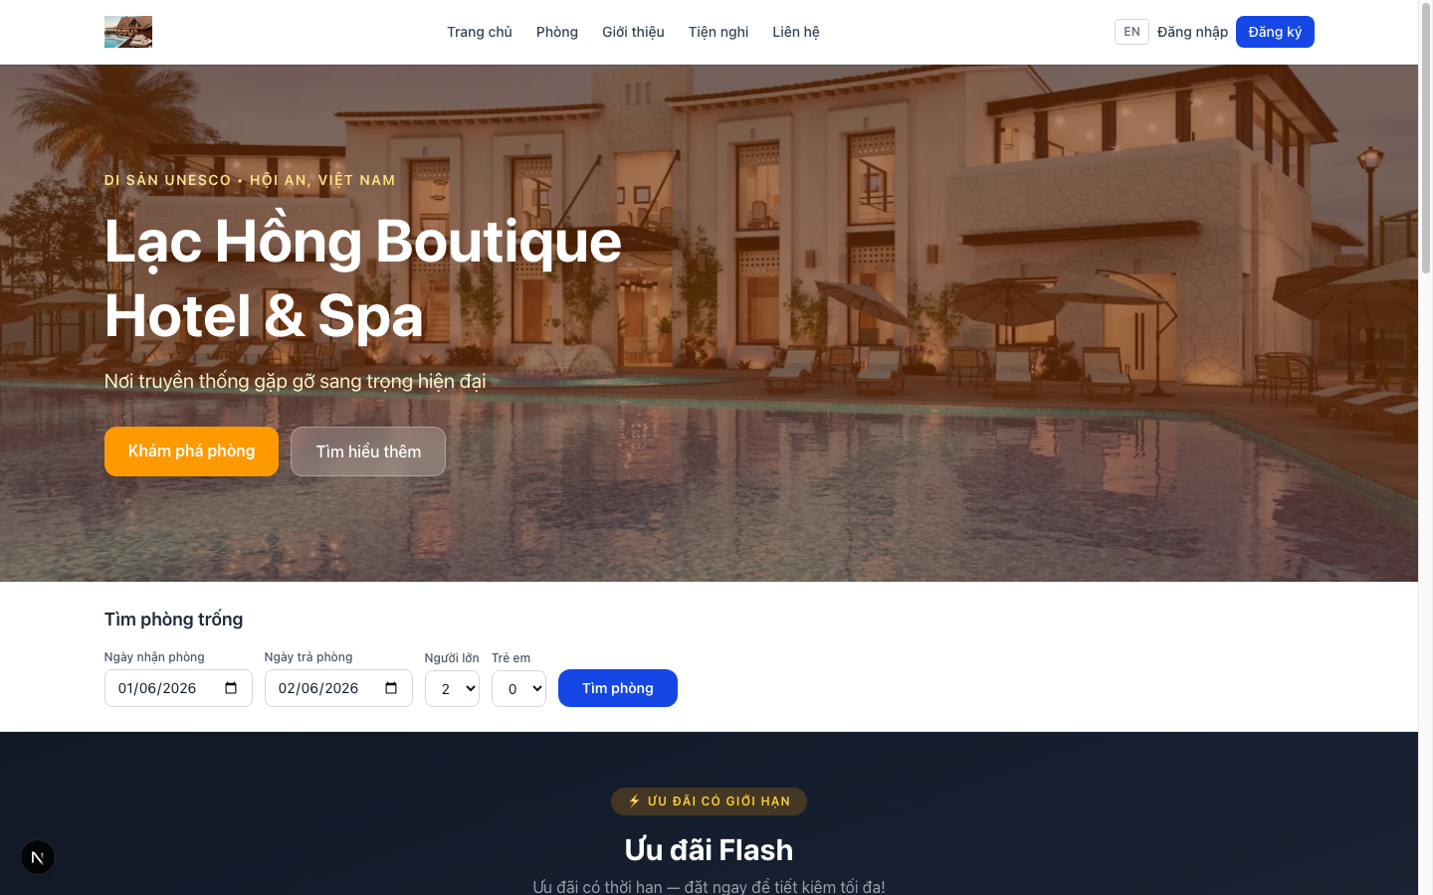
Hình 1: Trang đặt phòng trực tuyến — Lạc Hồng Boutique Hotel & Spa

1. Vấn Đề Thị Trường
Tình trạng hiện tại | Hậu quả cho khách sạn
Phần mềm PMS ngoại (Opera, Cloudbeds) $300–$800/tháng | Chi phí không phù hợp với khách sạn vừa và nhỏ
Quản lý bằng Excel, Zalo, sổ tay | Sai sót, mất dữ liệu, không có báo cáo tổng hợp
Không có kiosk tự phục vụ | Hàng đợi giờ cao điểm, cần nhiều nhân sự lễ tân
Không có portal đặt phòng riêng | Phụ thuộc 100% OTA (Booking.com/Agoda), mất phí 15–25%

2. Giải Pháp HMS — Ba Hệ Thống Liên Thông
Kiến trúc tổng quan — 3 giao diện kết nối cùng 1 cơ sở dữ liệu:
Booking Portal  (Khách đặt online) | → | Kiosk App  (Check-in/out kiosk) | → | Staff Web  (Vận hành nội bộ)

2.1 Booking Portal — Đặt Phòng Trực Tuyến
Trang web đặt phòng chuyên nghiệp tích hợp vào website khách sạn. Khách tìm phòng, đặt phòng, thanh toán — không qua bên thứ ba.
- Giao diện song ngữ Việt / Anh (tự động theo trình duyệt)
- Tìm phòng theo ngày, hiển thị giá và tình trạng còn phòng real-time
- Quy trình đặt phòng 4 bước trực quan, hỗ trợ mã khuyến mãi (promo code)
- Email xác nhận tự động kèm QR code để check-in tại kiosk
- Trang quản lý đặt phòng cho khách (xem, hủy, tra cứu không cần đăng nhập)
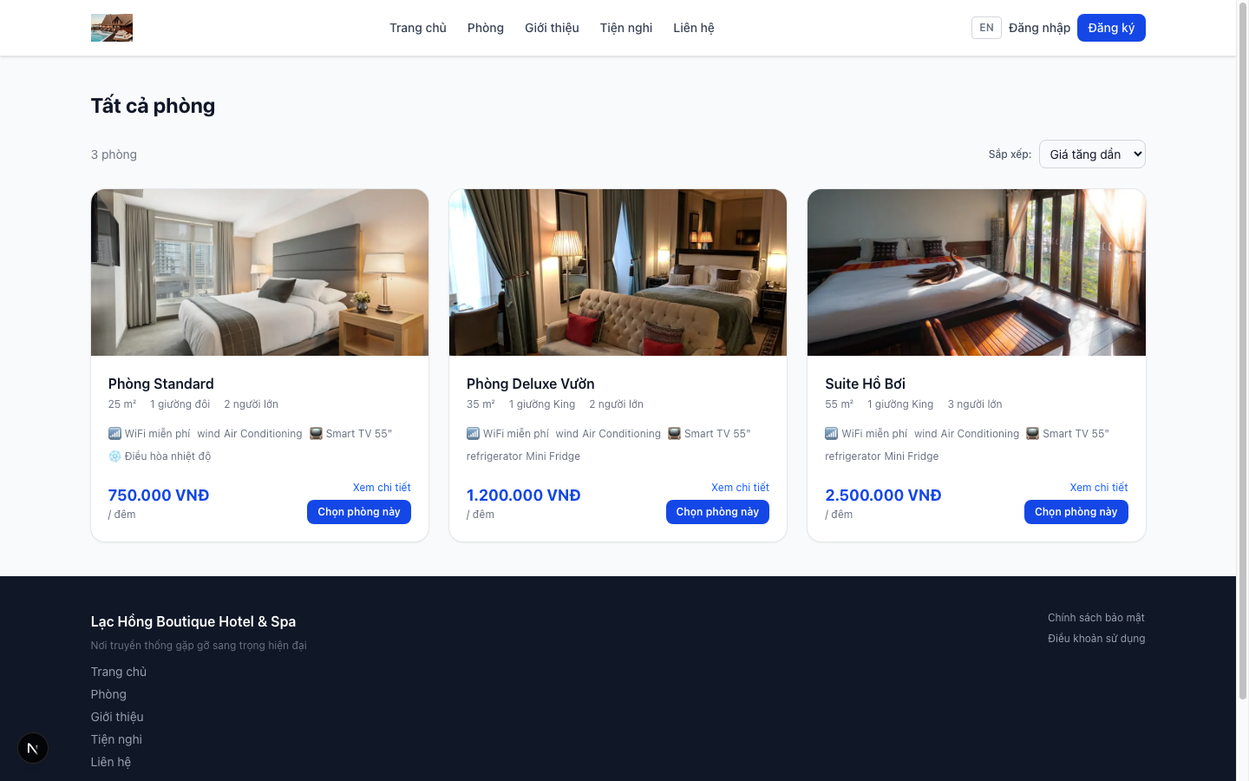
Hình 2: Danh sách phòng với giá real-time và bộ lọc

2.2 Kiosk App — Tự Phục Vụ 24/7
Ứng dụng fullscreen chạy trên Android tablet hoặc Windows PC tại quầy lễ tân. Khách tự check-in/out không cần nhân viên.
- Check-in bằng mã xác nhận hoặc quét QR code
- Tự động xếp phòng và hiển thị số phòng
- Đặt phòng trực tiếp (walk-in) ngay tại kiosk với thanh toán tích hợp
- Check-out, xem hóa đơn và thanh toán tại kiosk
- Nút gọi nhân viên khẩn cấp — cảnh báo real-time trên màn hình lễ tân
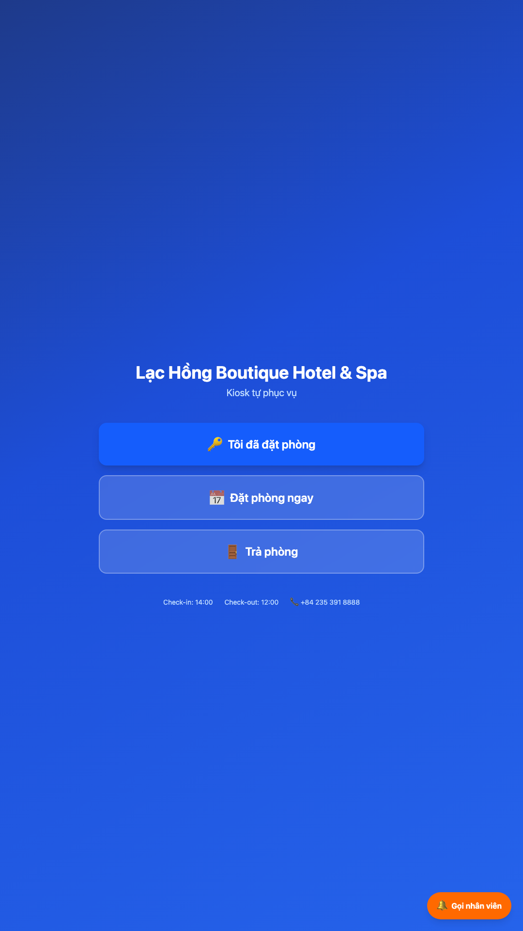
Hình 3: Màn hình chờ kiosk — 3 chức năng chính

2.3 Staff Management Web — Trung Tâm Vận Hành
Ứng dụng web dành cho toàn bộ nhân sự khách sạn. Mỗi vai trò chỉ thấy đúng những gì cần thiết cho công việc của mình.
- Dashboard real-time: arrivals, departures, công suất, cảnh báo kiosk
- Quản lý booking từ mọi kênh: trực tiếp, kiosk, online, OTA
- Housekeeping Kanban: phân công và theo dõi trạng thái dọn phòng
- Folio & Thanh toán: phụ phí, discount, ghi nhận thanh toán, xuất PDF
- Báo cáo: Occupancy, Doanh thu (RevPAR, ADR), Kênh đặt phòng, Arrivals/Departures
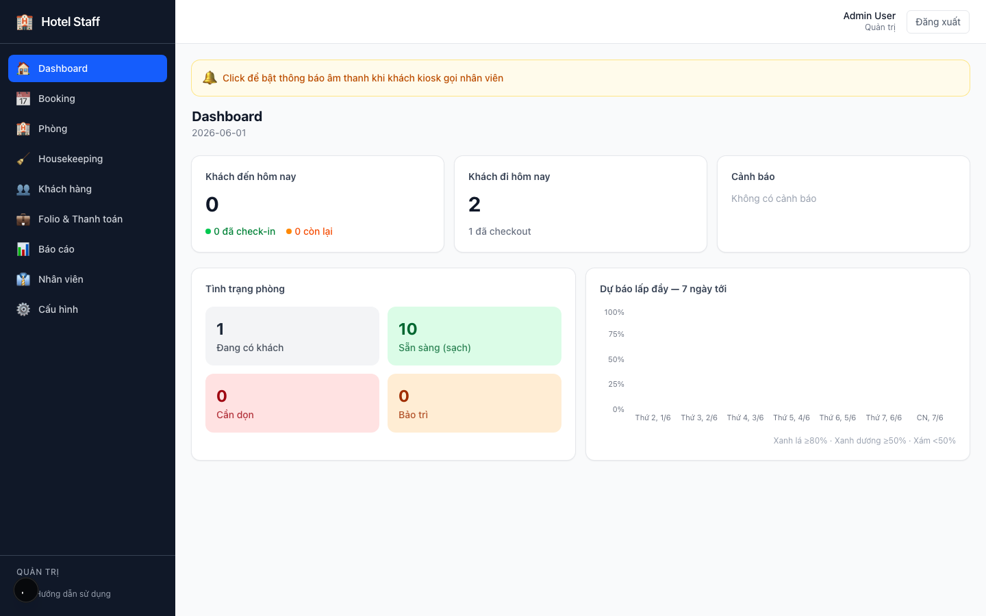
Hình 4: Dashboard lễ tân — tổng quan real-time toàn khách sạn

3. Luồng Hệ Thống Tổng Quan

3.1 Flow Đặt Phòng Online → Check-in Kiosk
Khách vào  Booking Portal | → | Tìm phòng  & đặt | → | Xác nhận  & email QR | → | Đến khách sạn  quét QR tại kiosk | → | Nhận số phòng  < 90 giây

Luồng này hoàn toàn tự động — không cần nhân viên can thiệp.

3.2 Flow Staff Check-in Thủ Công
Tìm booking  CONFIRMED | → | Xác nhận  thông tin khách | → | Gán phòng  khả dụng | → | Nhấn  Check-in | → | Booking →  CHECKED_IN

Dùng khi khách cần hỗ trợ hoặc không có kiosk.

3.3 Flow Check-out & Thanh Toán
Mở Folio  của booking | → | Kiểm tra  phụ phí | → | Ghi nhận  thanh toán | → | Nhấn  Check-out | → | Settle Folio  & xuất PDF

Phòng tự động chuyển sang DIRTY sau check-out — Housekeeping nhận thông báo.

3.4 Flow Housekeeping
Check-out  xong | → | Phòng →  DIRTY | → | Manager  phân công | → | HK dọn →  CLEANING | → | Hoàn thành →  CLEAN

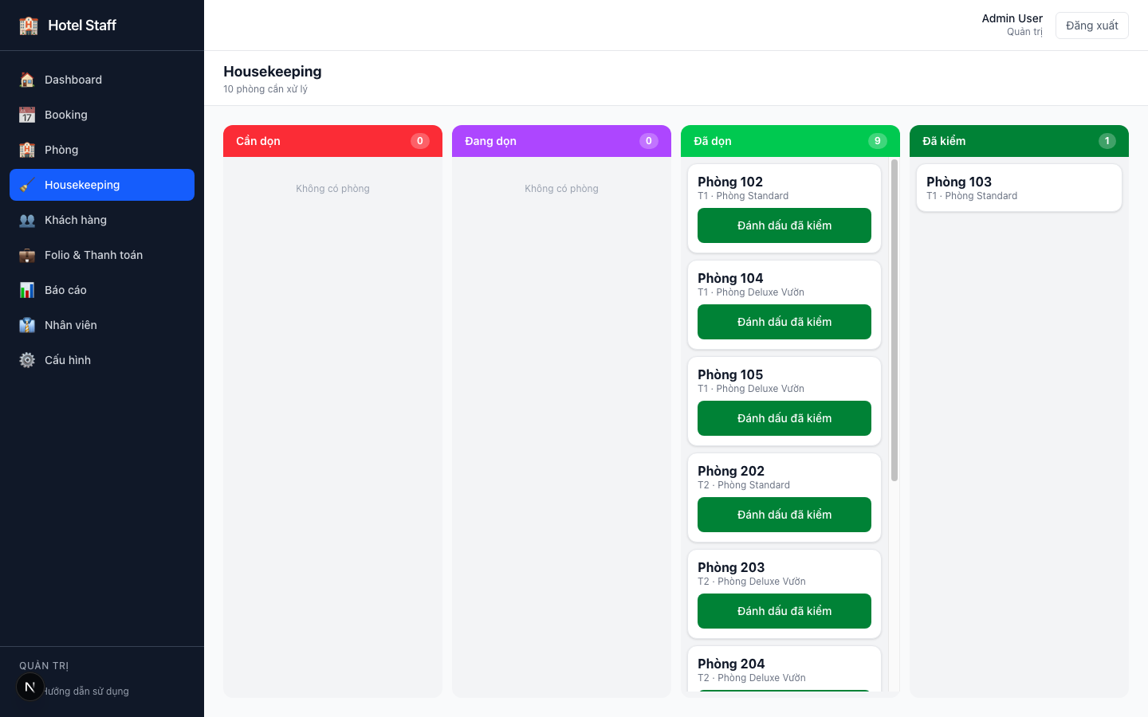
Hình 5: Housekeeping Kanban board — quản lý dọn phòng real-time

4. Lợi Thế Cạnh Tranh
 | HMS | Opera / Cloudbeds | Phần mềm VN nội địa
Chi phí license/tháng | Không có | $300–$800 | $50–$200
Kiosk tự phục vụ | ✅ Có sẵn | Addon riêng | Không
Portal đặt phòng riêng | ✅ Có sẵn | Tích hợp cơ bản | Không
Real-time toàn hệ thống | ✅ Socket.io | Có | Hạn chế
Tùy biến theo yêu cầu | ✅ Toàn quyền | Không | Hạn chế
Tiếng Việt đầy đủ | ✅ 100% | Hạn chế | Có
Thời gian triển khai | ✅ 2–4 tuần | 2–6 tháng | 1–3 tháng

5. Phù Hợp Với Loại Hình Nào?
- Khách sạn 10–200 phòng
- Boutique hotel, resort, serviced apartment, hostel
- Chuỗi khách sạn nhỏ (multi-property)
- Khách sạn đang chuyển đổi số từ Excel/thủ công

📧 Liên hệ tư vấn & demo: [email@khachsan.vn] · [SĐT liên hệ]
🌐 Website: [website.khachsan.vn]

